

Basado en el documento SQL realizar los siguientes enunciados y pegar el resultado y captura. Subir a GitHub en la carpeta correspondiente
1. Seleccionar todos los estudiantes
SELECT *
FROM Estudiante;
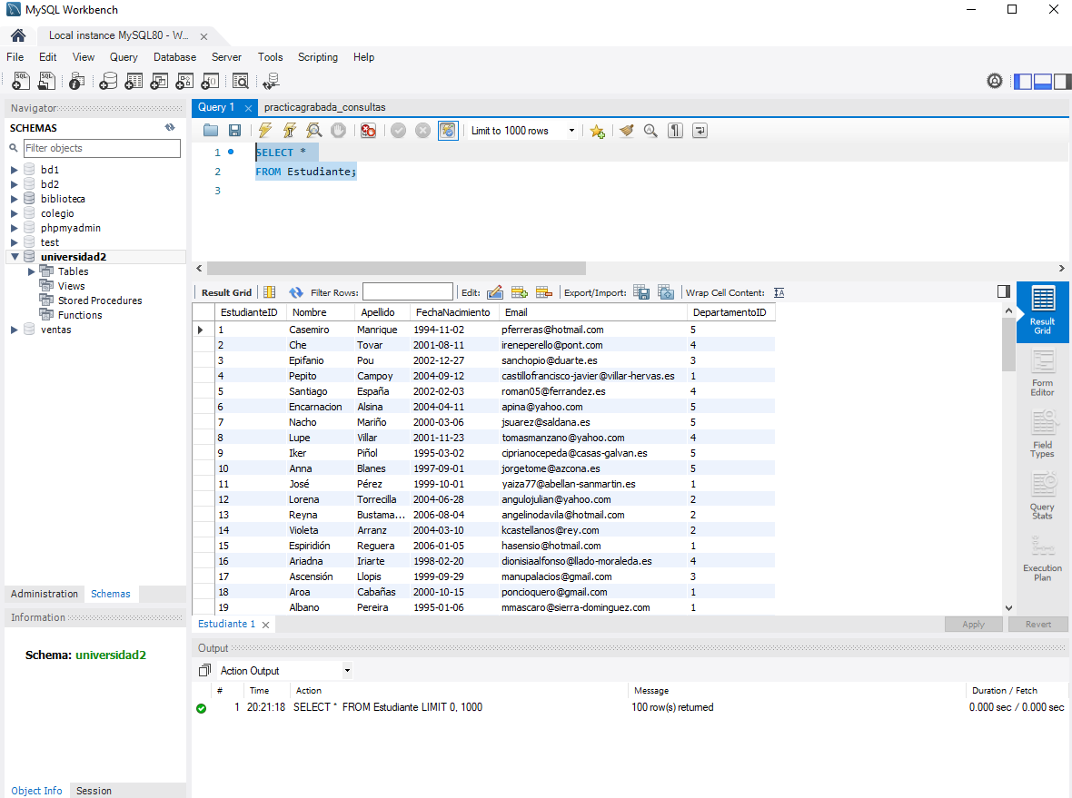
2. Listar solo los nombres y apellidos
SELECT Nombre, Apellido
FROM Estudiante;
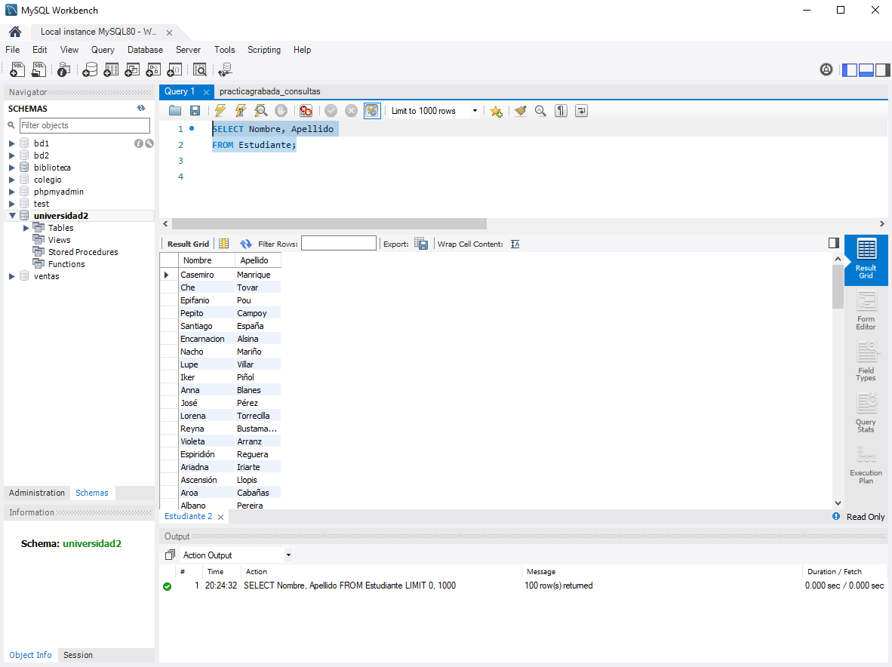

3. Filtrar estudiantes de un departamento
SELECT *
FROM Estudiante
WHERE DepartamentoID = 1;
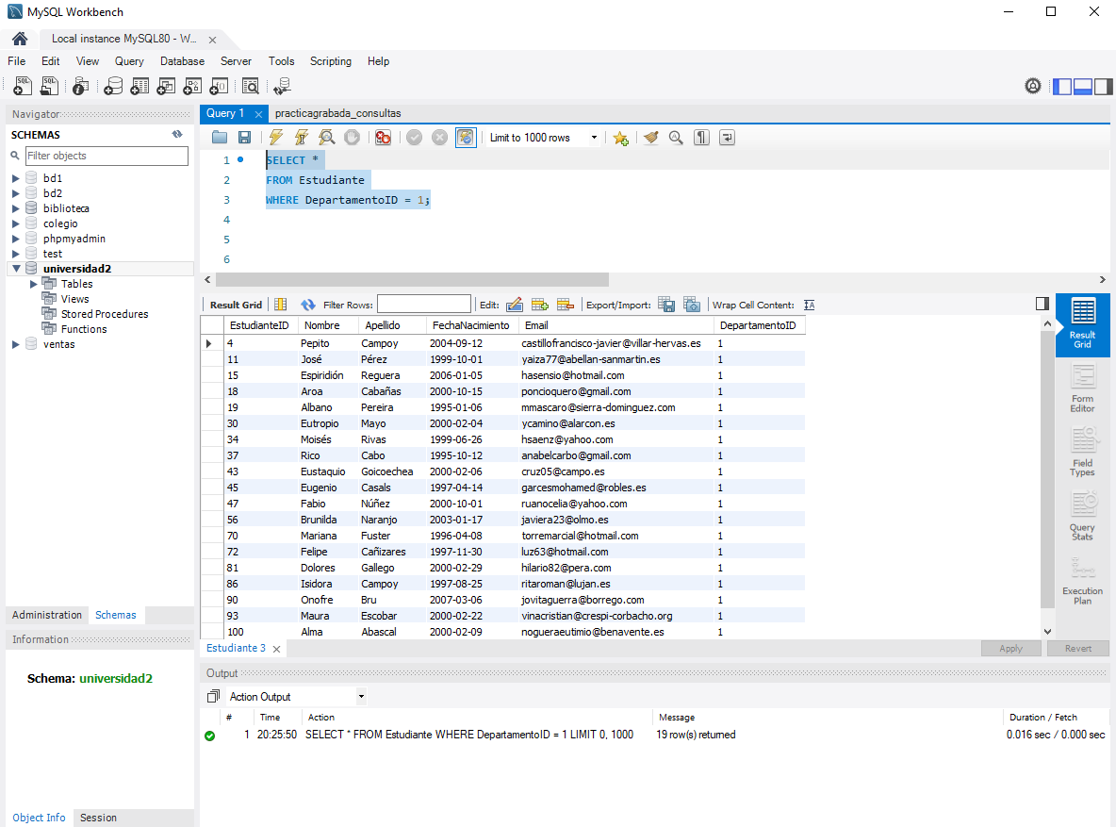

4. Ordenar estudiantes por fecha de nacimiento (más viejos primero)
SELECT *
FROM Estudiante
ORDER BY FechaNacimiento ASC;
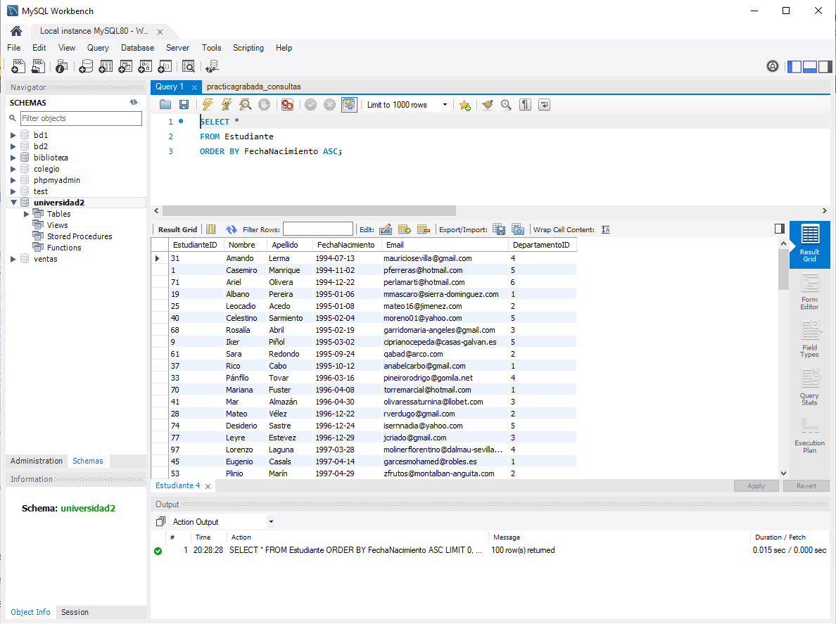

5. Contar cuántos estudiantes hay
SELECT COUNT(*) AS TotalEstudiantes
FROM Estudiante;
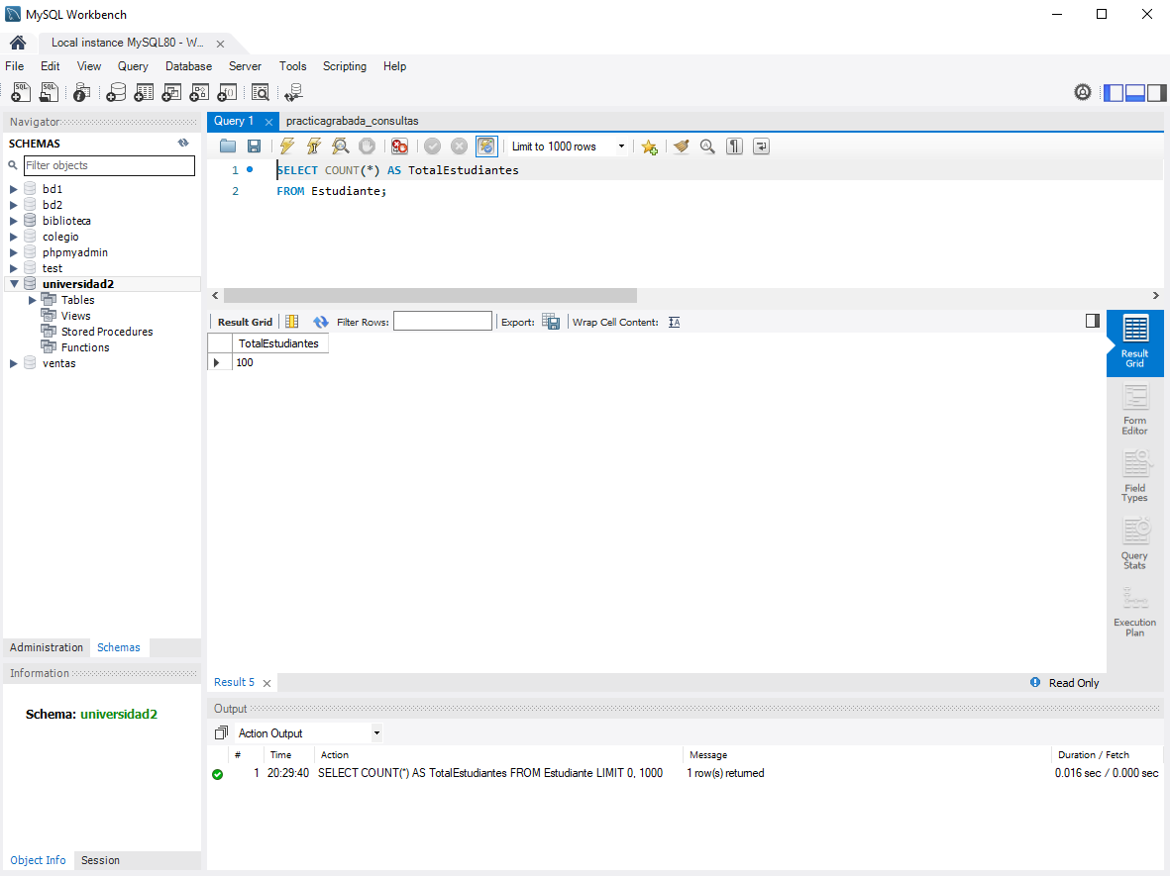

6. Buscar estudiantes con apellido 'García'
SELECT *
FROM Estudiante
WHERE Apellido = 'García';
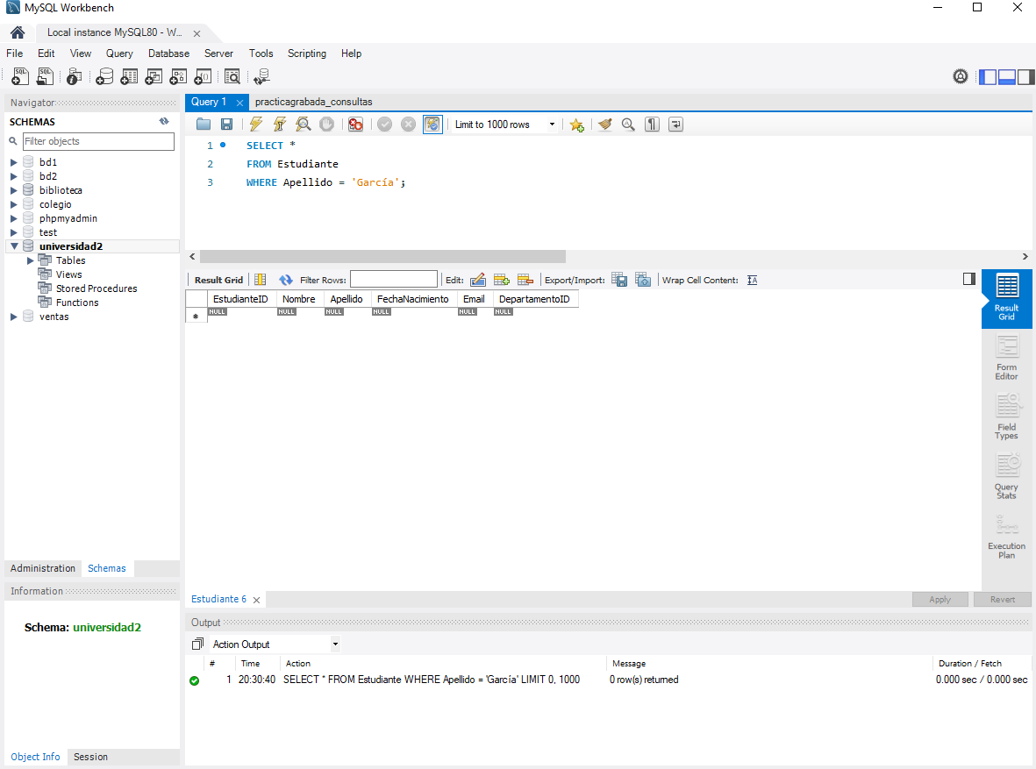

7. Buscar por patrón (nombres que empiezan con 'A')
SELECT *
FROM Estudiante
WHERE Nombre LIKE 'A%';
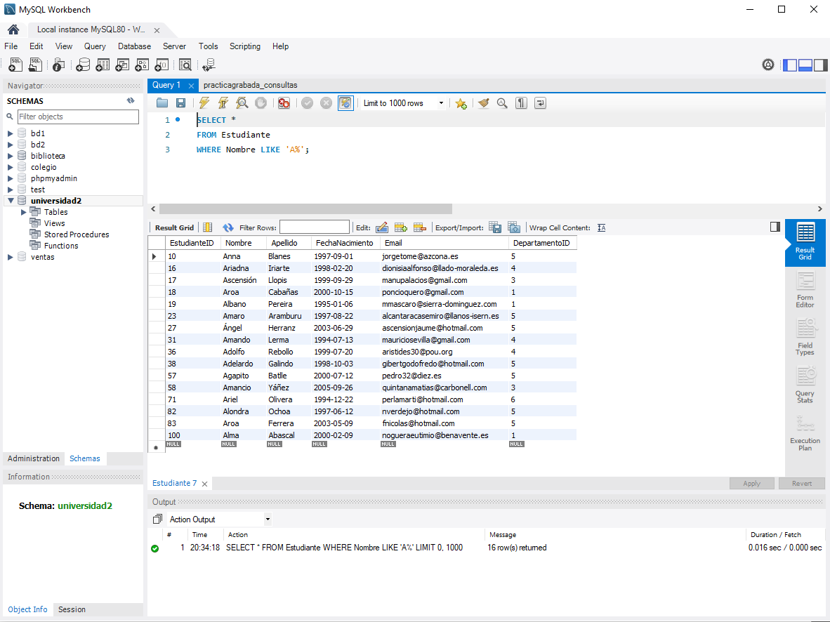

8. Join: Mostrar nombre del estudiante y el nombre del departamento
SELECT E.Nombre, E.Apellido, D.Nombre AS Departamento
FROM Estudiante E
JOIN Departamento D
ON E.DepartamentoID = D.DepartamentoID;
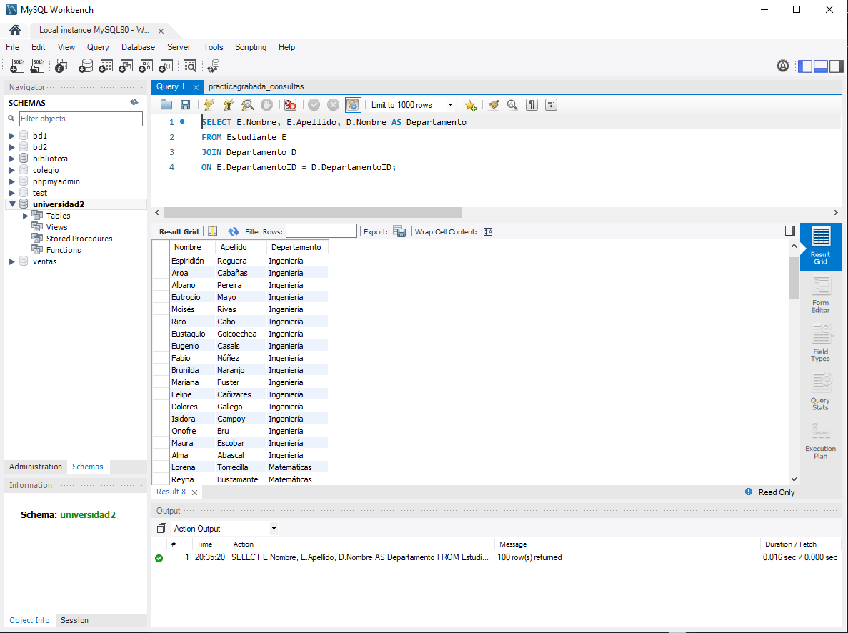

9. Promedio de calificaciones por estudiante
SELECT E.Nombre, E.Apellido, AVG(C.Nota) AS Promedio
FROM Calificacion C
JOIN Inscripcion I ON C.InscripcionID = I.InscripcionID
JOIN Estudiante E ON I.EstudianteID = E.EstudianteID
GROUP BY E.EstudianteID;

10. Cantidad de estudiantes por departamento
SELECT D.Nombre AS Departamento, COUNT(E.EstudianteID) AS TotalEstudiantes
FROM Estudiante E
JOIN Departamento D ON E.DepartamentoID = D.DepartamentoID
GROUP BY D.Nombre;
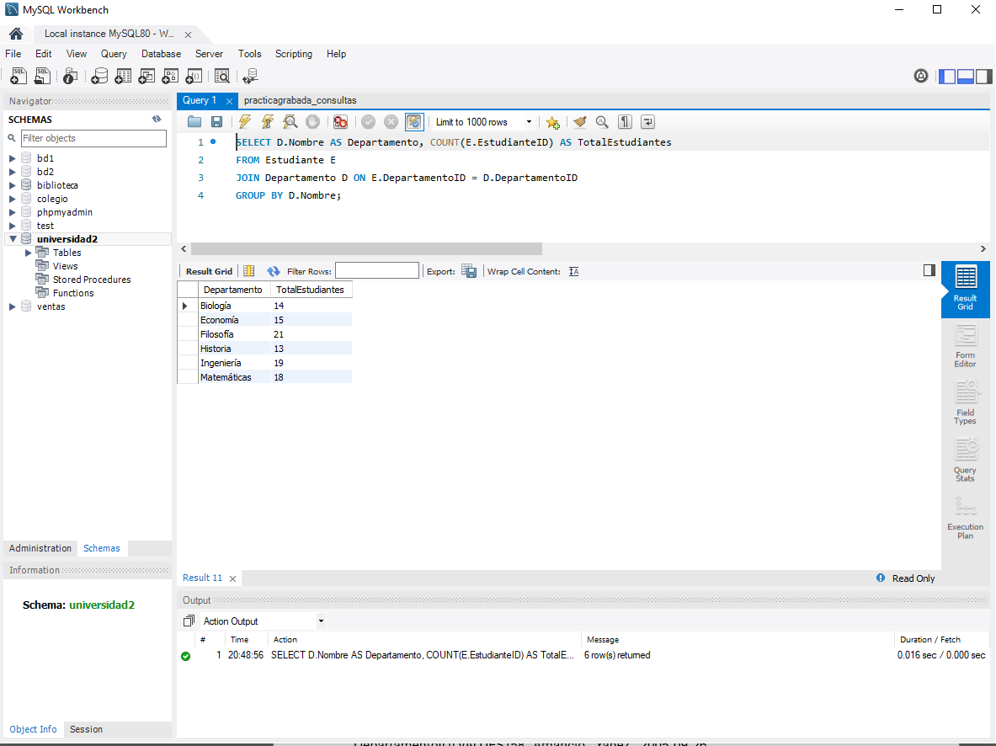
11. Cursos impartidos por cada profesor
SELECT P.Nombre, P.Apellido, COUNT(DISTINCT C.ClaseID) AS TotalClases
FROM Profesor P
JOIN Clase C ON P.ProfesorID = C.ProfesorID
GROUP BY P.ProfesorID;
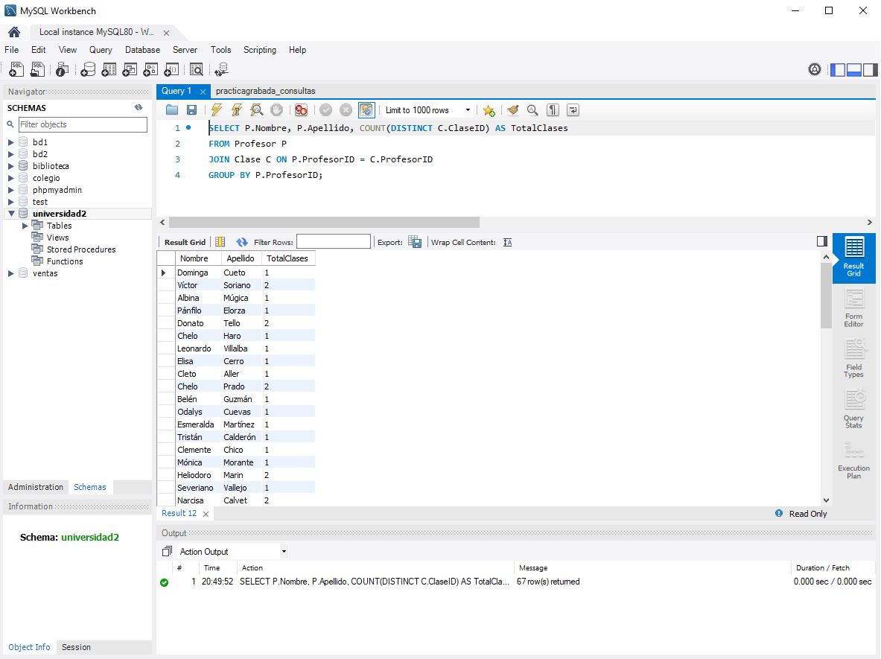

12. Estudiantes con promedio mayor a 90
SELECT E.Nombre, E.Apellido, AVG(C.Nota) AS Promedio
FROM Estudiante E
JOIN Inscripcion I ON E.EstudianteID = I.EstudianteID
JOIN Calificacion C ON I.InscripcionID = C.InscripcionID
GROUP BY E.EstudianteID
HAVING AVG(C.Nota) > 90;

13. Top 5 estudiantes con mejores promedios
SELECT E.Nombre, E.Apellido, AVG(C.Nota) AS Promedio
FROM Estudiante E
JOIN Inscripcion I ON E.EstudianteID = I.EstudianteID
JOIN Calificacion C ON I.InscripcionID = C.InscripcionID
GROUP BY E.EstudianteID
ORDER BY Promedio DESC
LIMIT 5;

